1. 进

1.1进货管理

进货订单增删改查

记录种类、数量、进货价、进货日期、进货商、价格变动（修改、删除、查询）

1.2进货推荐

根据销售情况、季节、货源进行合理推荐

1. 销售

销售订单增删改查

记录种类，数量、单价、运费、总价、销售日期、销售对象、单号（修改，删除，查询）

1. 库存管理

按种类管理（增删改查）

出库单号、种类、数量、单价、总价、出库日期；

入库编号、种类、数量、单价、总价、入库日期；

库存警告：过多、过少。

1. 基本信息管理

4.1商品信息

添加商品，删除商品，修改商品，查询商品

货号、种类、数量、货源、进货价、参考售价

4.2供货商信息

编号、联系方式、

4.3

1. 系统管理

5.1用户管理

5.2数据库管理

数据安全、数据备份

统计信息：

各品种销售数量及、利润空间、价格波动及其变化趋势，总利润情况。

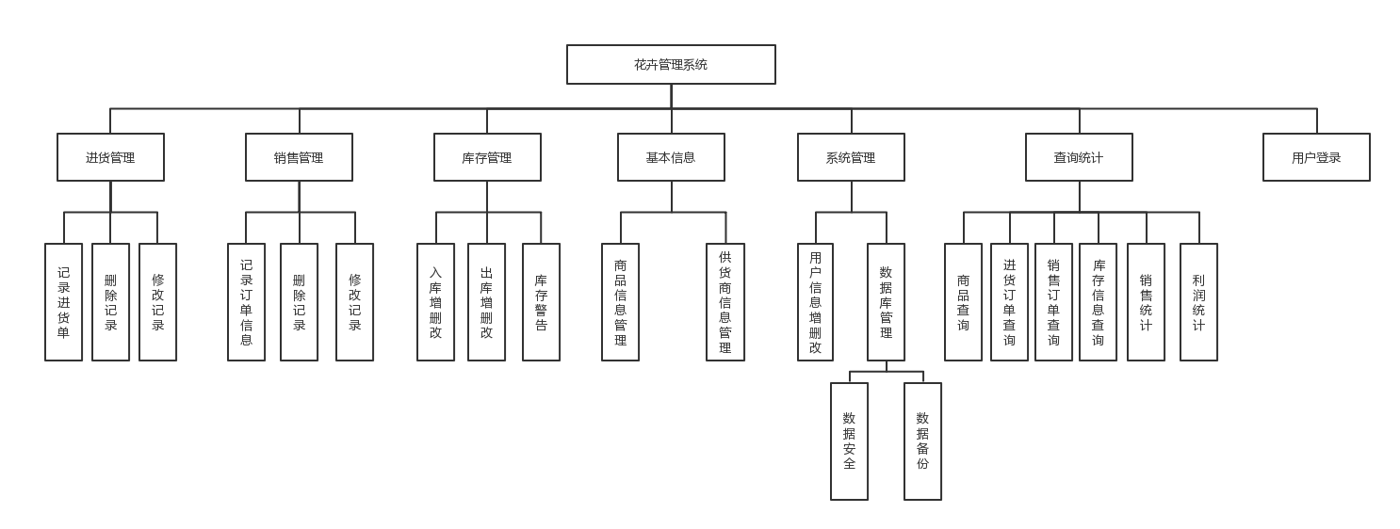

销售管理

进货管理

查询统计

系统管理

基本信息

库存管理